KULTURNA BAŠTINA

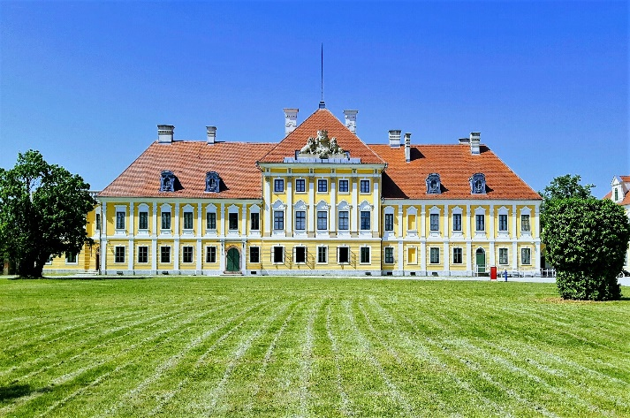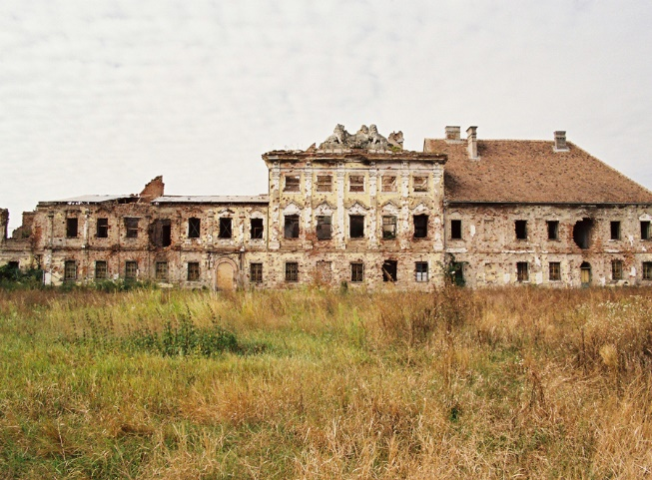**DVORAC ELTZ**

Dvorac Eltz, 1991. Dvorac Eltz 2011.

Vlastelinski sklop njemačke grofovske obitelji Eltz u Vukovaru jedna je od najmonumentalnijih feudalnih arhitektonskih cjelina u Slavoniji. Objedinjuje zgradu dvora koja je služila kao rezidencija grofovske obitelji, četiri barokne kurije u kojima je bila smještena uprava velikoga feudalnog imanja, gospodarske zgrade, crkvu sv. Roka, te Oranžeriju, koja je danas galerija, i perivoj koji se pruža od dvora otvoren prema Dunavu. Danas je u dvorcu smješten **Gradski muzej Vukovar**.

Tijekom Domovinskog rata dvorac Eltz je pretrpio velika oštećenja, a zbirke koje su se ovdje čuvale također su stradale: dio je potpuno uništen, dio je nepovratno nestao, a dio je odvezen u Srbiju. Nakon dugogodišnjeg truda i diplomatskih aktivnosti Ministarstva kulture RH dio zbirke vraćen je u Vukovar 13. prosinca 2001. U periodu od 1991.-1997. godine Gradski muzej Vukovar djeluje u Muzeju Mimara u Zagrebu. Potkraj 1992. godine osnovana je zbirka pod nazivom Muzej Vukovara u progonstvu i tako nastaje zbirka donacija hrvatskih, a potom i europskih umjetnika za grad Vukovar. Do danas je u toj zbirci prikupljeno više od 1500 djela suvremene hrvatske i europske umjetnosti. Ova zbirka predstavlja početak kulturne obnove Vukovara te  je našla svoje mjesto u obnovljenom dvorcu Eltz uz ostale zbirke.

**VUČEDOL**

Arheološki lokalitet Vučedol smješten je uz obalu Dunava i jedan je od najznačajnijih lokaliteta eneolitika. Nositelji vučedolske kulture svoja su naselja smještali na visokim prapornim terasama uz rijeke ili na obroncima brda. Stambene građevine četverokutne su nadzemne kuće od kolaca i šiblja oblijepljene ilovačom, opremljene ognjištem i malim kućnim žrtvenicima, te posebnim jamama za spremanje zaliha. Posebno je obilježje kulture bogata i raznovrsna **keramička proizvodnja**. Posuđe se odlikuje izvrsnom kakvoćom, sjajnom crnom površinom i osebujnim stilom ukrašavanja koji počiva na tehnikama urezivanja i duboreza . Gospodarstvo je počivalo na kombinaciji poljodjelstva i stočarstva te na osobito razvijenoj **metalurgiji bakra** (ostatci peći za taljenje rude, kalupi za lijevanje različitih bakrenih predmeta, puhaljke za mjehove, bakrene sjekire, bodeži, šila, dlijeta). Potreba za rudištima bakra rezultirala je ekspanzijom vučedolske kulture iz matične Slavonije u široki prostor središnje i jugoistočne Europe.

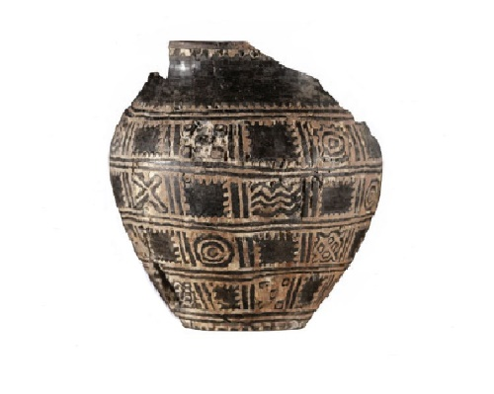

Vučedolskoj kulturi pripada i **Vučedolski Orion** koji se smatra najstarijim europskim kalendarom. Posuda s kalendarom pronađena je u Vinkovcima, na mjestu današnjeg hotela Slavonija. Četiri polja na koje je posuda podijeljena, simboliziraju četiri godišnja doba, a pojedini znakovi koji se sustavno ponavljaju predstavljaju smjenu mjeseci.

**BEĆARSKI KRIŽ**

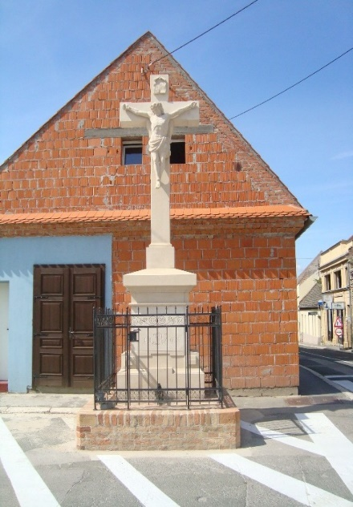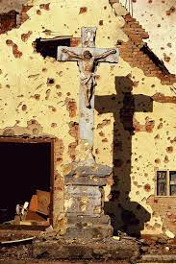Najstarije i najveće vukovarsko ulično raspelo dalo je naziv cijelom dijelu Starog grada – Kod bećarskog križa. Raspelo je podignuto 1805. godine kao prvi kameni javni križ u gradu (stariji, iz 18.st., bili su drveni). Još krajem 19. st. oko raspela je stajala kovana željezna ograda unutar koje su rasla patuljasta stabla. Svojim mjerilom i rustikalnom zanatskom obradom Bećarski se križ doimao kao element pučke javne plastike, iako njegove klasne profilacije i uresi nose jasan klasicistički kod. Lokalne srpske vlasti srušile su raspelo 1996.g., a koje je u međuvremenu obnovljeno.

**CRKVA I FRANJEVAČKI SAMOSTAN SV. FILIPA I JAKOVA**

Franjevci su na vukovarskom području tijekom mnogih stoljeća imali vrlo važnu ulogu i ostavili su neizbrisiv trag ne samo u vjerskom odgoju već i u prosvjeti i kulturnom razvoju ovoga kraja. Franjevci borave na ovim prostorima već u srednjovjekovnom razdoblju, kada je u Vukovskoj županiji bilo sedam franjevačkih samostana.

Posebno je važan bio rad franjevaca u vrijeme turske vlasti, jer su cijelo vrijeme ostali sa svojim vjernicima. Neposredno nakon rata za oslobođenje od Turaka franjevci se vraćaju u nekadašnje postojbine i osnivaju svoje rezidencije te vrlo vrijedno djeluju sve do danas.

U 18. stoljeću započinje izgradnja monumentalnog franjevačkog kompleksa, najstarije i najmarkantnije građevine baroknog Vukovara. Svoj konačni oblik vukovarski je franjevački samostan sa crkvom sv. Filipa i Jakova dobio nakon historicističke obnove i proširenja crkve od 1896. do 1897. godine. Tada je prvotna jednobrodna barokna crkva produljena i proširena dvama bočnim brodovima – kapelama.

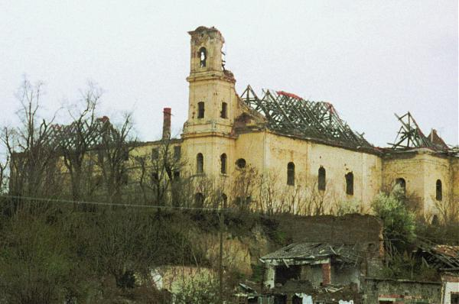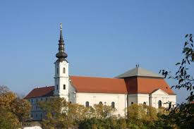

**Vukovarska je crkva s 58 metara dužine treća najveća crkva u Hrvatskoj, iza zagrebačke i đakovačke katedrale.**

Franjevački samostan u Vukovaru bio je rasadište vjere, obrazovanja i kulture. Franjevci su bili neposredni nositelji pučkog školstva za katoličku mladež. Uprava Franjevačke provincije već je 1733. godine u vukovarskom samostanu otvorila provincijski studij filozofije koji je djelovao pedeset godina. Jedan od poznatih lektora na Franjevačkom filozofskom učilištu bio je i Vukovarac fra Josip Janković. Zahvaljujući svom utjecaju u Rimu dobio je od pape Benedikta XIV. tijelo sv. Bone Mučenika, koje je prenijeto u Vukovar i sahranjeno u franjevačkoj crkvi sv. Filipa i Jakova. Od 1804.-1900. godine, s većim i manjim prekidima, u samostanu djeluje fakultet filozofije i  teologije.

Vrijedni su franjevci skupljali kroz stoljeća razno umjetničko blago: slike, kipove, knjige i liturgijsko posuđe. Bogata i vrlo vrijedna samostanska knjižnica, po svom fondu jedna od najvrjednijih starih knjižnica u Hrvatskoj, posjedovala je 17.000 svezaka, a u samostanskoj se riznici nalazilo bogato srebrno i pozlaćeno liturgijsko posuđe umjetničke izrade od 16. st. pa sve do 20. st. Umjetničke slike baroknih i novijih majstora resile su oltare, zidove crkve i samostanske prostorije.

Do razaranja tijekom Domovinskog rata, kada je crkva potpuno devastirana i opljačkana, a franjevci prognani, franjevački samostan s crkvom sv. Filipa i Jakova bio je najstariji očuvani barokni spomenik i uopće najstarija vukovarska građevina. Kompleks je danas obnovljen i registriran kao spomenik kulture A kategorije.

**RODNA KUĆA LAVOSLAVA (LEOPOLDA) RUŽIČKE**

Prvi hrvatski nobelovac Lavoslav (Leopold) Ružička rodio se u obrtničkoj obitelji u Vukovaru 13. rujna 1887. godine. Od svoje četvrte godine živio je u Osijeku gdje je završio osnovnu školu i Klasičnu gimnaziju. Potom se upisao na Tehničku visoku školu u njemačkom gradu Karlsruhe. Za nepune četiri godine, 1910., završava studij kemije i doktorsku disertaciju iz organske kemije. Posebno se bavio prirodnim spojevima, osobito fiziološki aktivnim i mirisnim tvarima.

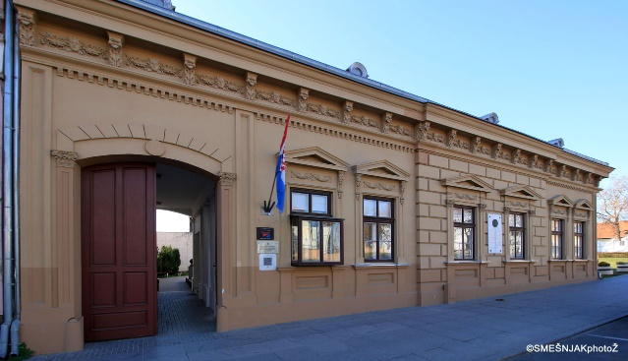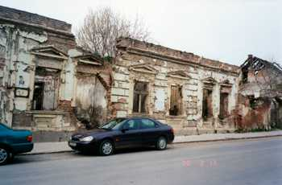

Godine 1939. dobiva Nobelovu nagradu za kemiju. Godine 1940. Ružička je izabran za počasnog člana JAZU i počasnog doktora Hrvatskog sveučilišta. Iste godine proglašen je i počasnim građaninom Vukovara. Ružička je sa suradnicima do 1960. godine objavio 580 znanstvenih radova. Umro je u Zürichu u 90. godini života, 26. rujna 1976.

**KNEŽEVA PALAČA U ZADRU**

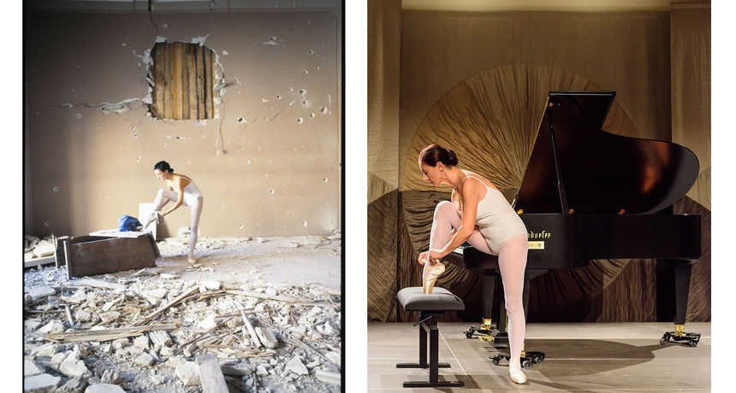

U napadu agresora na grad Zadar u listopadu 1991. kada je grad bio 40 dana pod općom opasnosti teško je nastradala Kneževa palača gdje se nalazila glazbena i plesna škola. I usprkos teškim danima, umjetnička ''žica'' ne miruje. Poznata zadarska plesačica koreografkinja Sanja Petrovski prisjeća se tih dana.

“Bio je 5. listopada 1991., grad je bio pod napadom, 40 dana bez prestanka bombardiranje”, prisjeća se Sanja. “Moja kolegica je nazvala i uplakana rekla da je noć prije napadnuta Kneževa palača. Svi učitelji su bili tamo. Ranjena zgrada gledala je na ulicu, na nebo. Klaviri, stolice, stalci za note, ogledala, prekrasni lusteri, svi su bili razbijeni. Čistili smo i pokušavali spasiti sve što smo mogli. Počela sam se pitati kako uhvatiti taj trenutak, kako dati neku realnu nadu ovom razorenom, ali lijepom i dragom prostoru.”

Pozvala sam prijatelja Miljana Nikića, koji je imao sjajno oko za fotografiju i odličan fotoaparat”. I tako je nastala ova fotografija “ Taj početni spontani poticaj doveo je do toga da se ova ikonska slika koristila u kampanji obnove ne samo grada Zadra, već i same Hrvatske, nakon Domovinskog rata. Ova je fotografija obišla svijet: Australiju, Kanadu, cijelu Europu, čak i Japan.

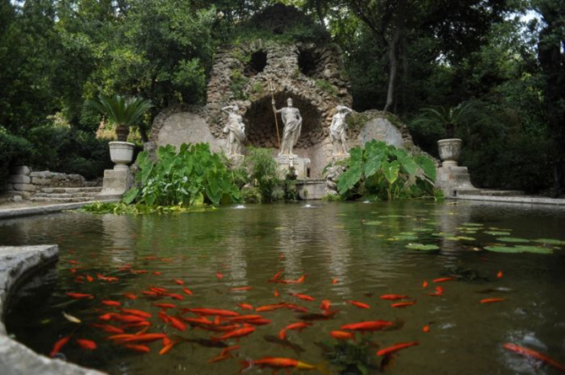**ARBORETUM, TRSTENO**

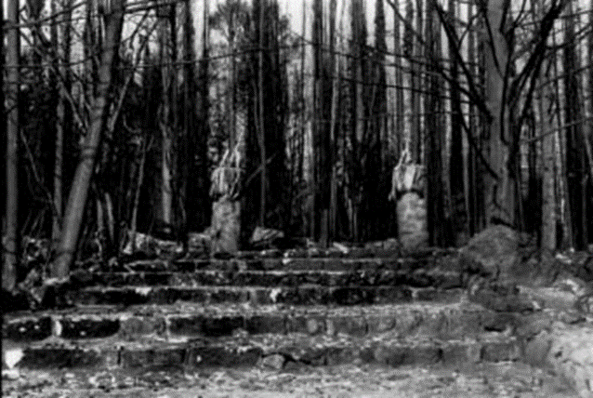arboretum 1991. godine obnovljeni arboretum

Trsteno je mjesto udaljeno od Dubrovnika kojih dvadesetak kilometara s zapadne strane. I na tom su mjestu mnogi stari Dubrovčani gradili ljetnikovce. Jedan od njih posebno je bitan – Gučetić-Gozze. Upravo oko tog ljetnikovca niknuo je **najstariji arboretum na svijetu**, a to se dogodilo 1494. godine. Nadaleko je poznat po svojim povijesnim perivojima, te velikoj zbirci mediteranske, ali i svjetske flore. Pomorci su sa svojih putovanja donosili sadnice egzotičnih biljaka, pa danas na području Trstenog ima eukaliptusa iz Australije, meksičkih kaktusa, japanskih ruža, gigantskih platana i raznih drugih biljaka.

Nažalost tijekom povijesti, arboretum je mnogo puta stradao. Prvi put u velikom potresu 1667., a poslije je devastiran u Domovinskom ratu

Nakon rata je obnovljen i šetanje tim prostorom vrtne arhitekture i dalje je nezaboravno – kao da ste na nekoj drugoj planeti. I za vrijeme najvećih temperatura, ovdje je zbog visokih stabala, ugodno. Šetajući tako tim prekrasnim okolišem, nabasati ćete na Neptunovu fontanu u čijem ribnjaku plivaju ribe, kornjače, ali i male zmije. Cijelo zdanje prostire se na 28 hektara, a osim prirodi, možete se diviti i renesansnom ljetnikovcu, prošetati do sunčanog sata, odmoriti se u dvorištu ljetnikovca slušajući pjesmu cvrčaka... Pogled s taraca ljetnikovaca na morsku pučinu oduzima dah.

ratne-stete.mdc.hr/hr/ratne-stete/detalji/Umjetnička%20galerija%20Dubrovnik,11-4.html

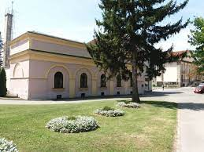**PETRINJA, GALERIJA *KRSTO HEGEDUŠIĆ***

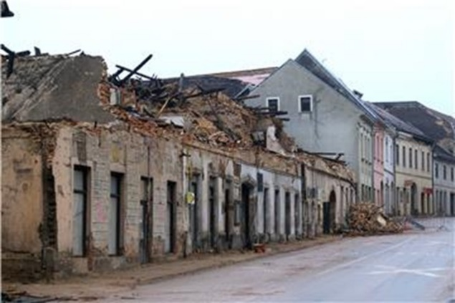

U baroknoj zgradi preuređenoj za potrebe galerije bila je prezentirana zbirka slika članova majstorske radionice Krste Hegedušića, koja je djelovala od 1950. do 1975. godine. Stotinjak likovnih radova, darovanih u spomen Krsti Hegedušiću (1901. - 1975.) i njegovu rodnom gradu Petrinji, reprezentativni je izbor hrvatskoga poslijeratnog slikarstva.

Petrinja je bila na okupiranom području od rujna 1991. do kolovoza 1995., nedostupna muzealcima i službi zaštite, izložena ratnom razaranju i namjernoj devastaciji.

Nakon oslobođenja u kolovozu 1995. u zgradi Galerije zatečen je samo dio zbirke, a predratna dokumentacija ako je i postojala nestala je. Nestalo je pedeset i šest slika iz fundusa a deset slika je lakše oštećeno.